LỄ KHAI GIẢNG NĂM HỌC 2018- 2019 CỦA TRƯỜNG THPT
TRẦN HƯNG ĐẠO
Ngày 5/9, trong không khí tưng bừng của ngày hội đến trường, trường THPT Trần Hưng Đạo long trọng tổ chức Lễ khai giảng năm học mới 2018- 2019. Năm nay, trường THPT Trần Hưng Đạo bước sang năm học thứ 39 với gần 1000 em học sinh và 23 lớp đến từ 3 khối: khối 10, khối 11, khối 12.
Từ sáng sớm, các em học sinh đã phấn khởi, nô nức đến trường dự lễ khai giảng, đón chào một năm học mới với nhiều niềm vui và thành công mới.
Mở đầu chương trình khai giảng là tiết mục hát đặc sắc đến từ chi đoàn giáo viên trường THPT Trần Hưng Đạo. Những giai điệu vui tươi rộn ràng trong tiết trời đầu thu dịu mát như báo hiệu một năm học mới sẽ tràn gập niềm vui và hứa hẹn sẽ là một năm gặt hái nhiều thắng lợi của thày và trò trường THPT Trần Hưng Đạo.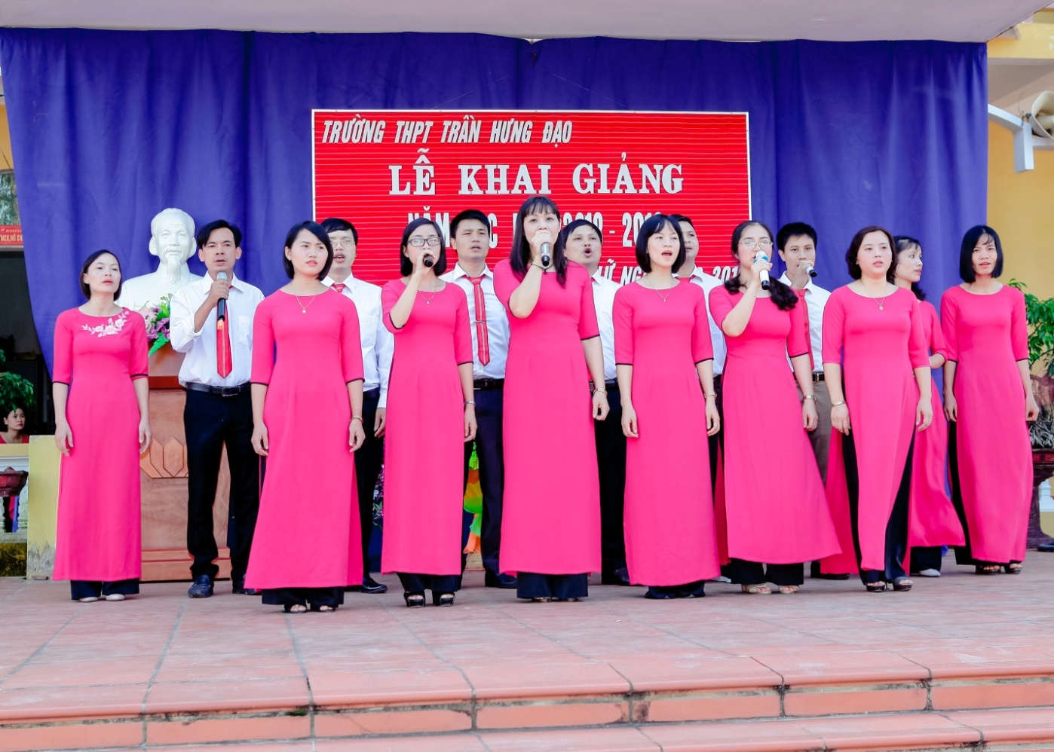
Tiếp theo chương trình, thày Bùi Văn Cường – Bí thư đoàn trường lên điều hành lễ chào cờ trong không khí trang nghiêm của ngày tựu trường.
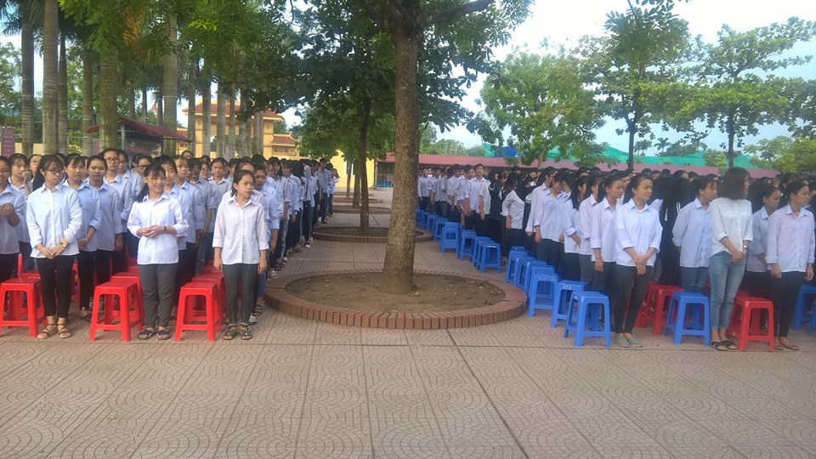
Ảnh học sinh thực hiện ghi lễ chào cờ
Kết thúc lễ chào cờ, thày Lê Anh Quân – Phó hiệu trưởng nhà trường đọc diễn văn khai mạc.
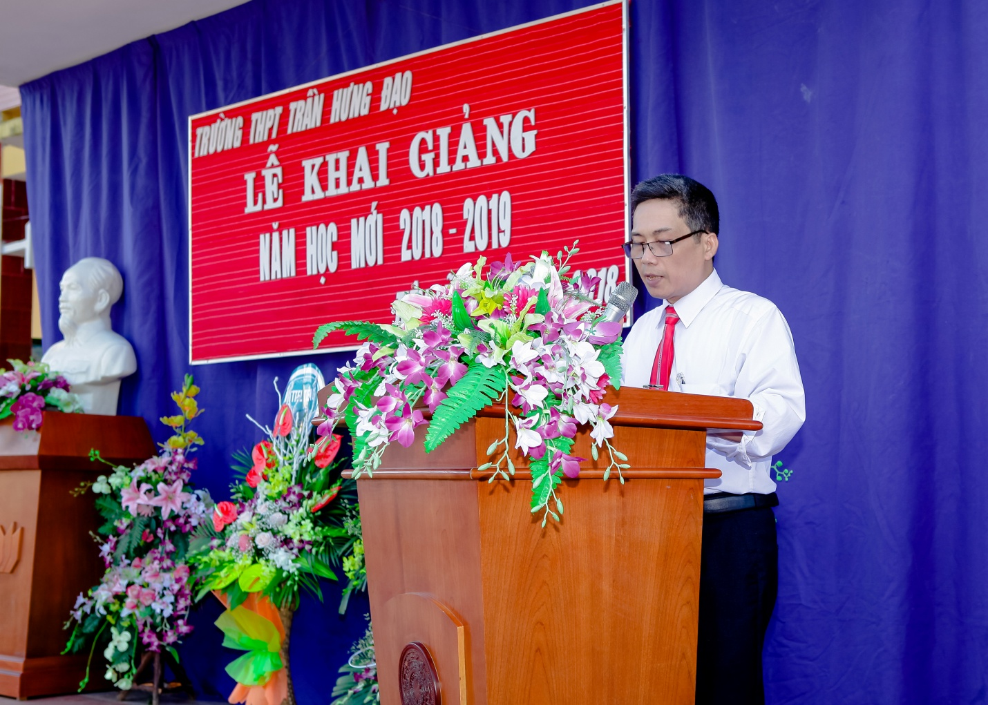
Ảnh Thày Lê Anh Quân đọc diễn văn khai mạc
Thày và trò trường THPT Trần Hưng Đạo như được tiếp thêm động lực khi nghe thày Trần Mạnh Hùng – Bí thư chi bộ, Hiệu trưởng nhà trường đọc thư chúc mừng năm học mới của chủ tịch nước Trần Đại Quang gửi giáo viên và học sinh cả nước nhân ngày khai trường và công bố những thành tích xuất sắc mà nhà trường đã đạt được trong năm học vừa qua. Trước hết là thành tích trong dạy và học với 87,92% HS đạt học lực Khá, Giỏi; 97,2% HS xếp loại hạnh kiểm khá và tốt; 98,93% HS khối 12 tốt nghiệp THPT. Trong đó, 65,6% học sinh đỗ đại học; nhiều học sinh giỏi cấp tỉnh; công tác nghiên cứu khoa học của HS được đẩy mạnh – 01 giải Nhì cấp tỉnh. Các hoạt động văn nghệ, thể dục thể thao của nhà trường trong năm học vừa qua cũng đạt thành tích suất sắc. Năm học vừa qua đánh dấu bước phát triển đi lên của nhà trường với những danh hiệu thi đua cụ thể : Trường THPT Trần Hưng Đạo đạt danh hiệu “ Tập thể lao động xuất sắc”; Chi bộ Đảng được công nhận trong sạch vững mạnh...
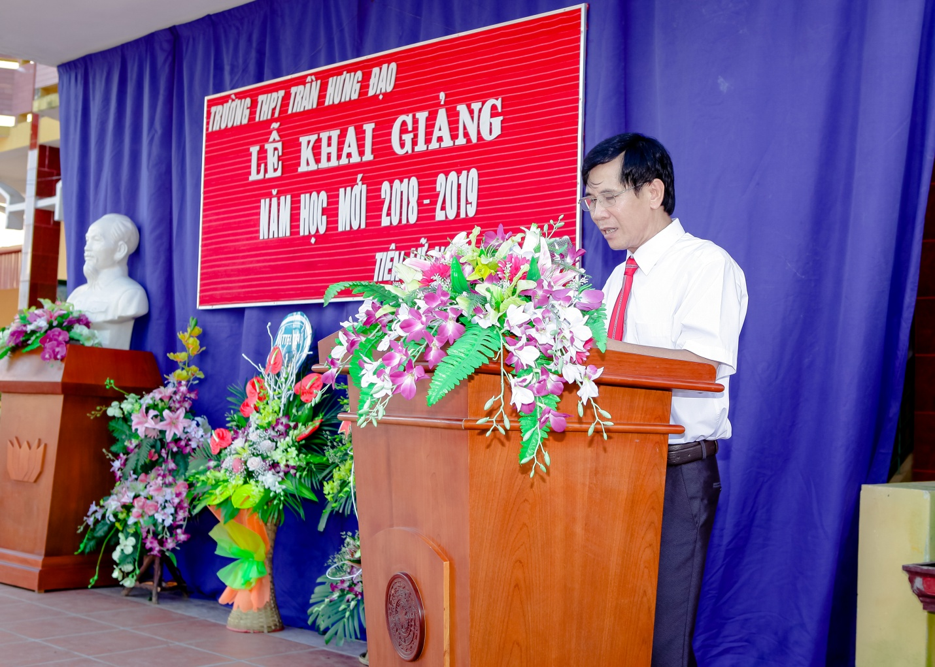
Ảnh thày Trần Mạnh Hùng phát biểu
Kết thúc bài phát biểu là một hồi trống khai trường giòn giã bắt đầu một năm học mới. Tiếng trống vang lên- cả một thế giới diệu kì đang đón thày và trò trường THPT Trần Hưng Đạovới bao nhiêu điều mới mẻ về tri thức văn hóa, tri thức cuộc sống, tình cảm đẹp của thày cô, bạn bè.
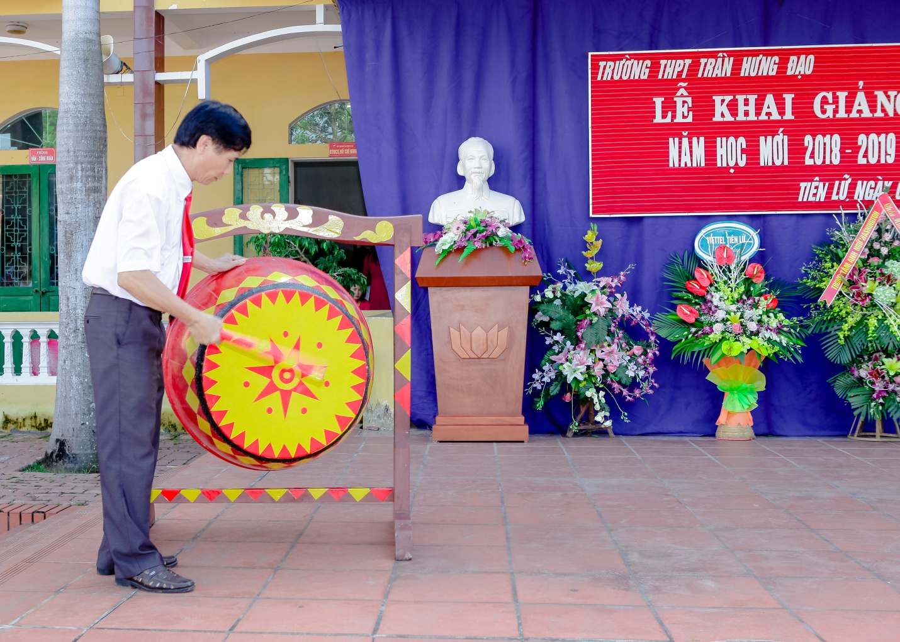
Ảnh thày Trần Mạnh Hùng đánh trống khai trường
Để khích lệ động viên thành tích học tập của học sinh, Thày Trần Mạnh Hùng – Bí thư chi bộ, Hiệu trưởng nhà trường lên thay mặt cho trung tâm anh ngữ Oasinhton phát thưởng cho các em học sinh đạt thành tích xuất sắc trong kì thi tuyển sinh vào 10 năm học 2018- 2019.
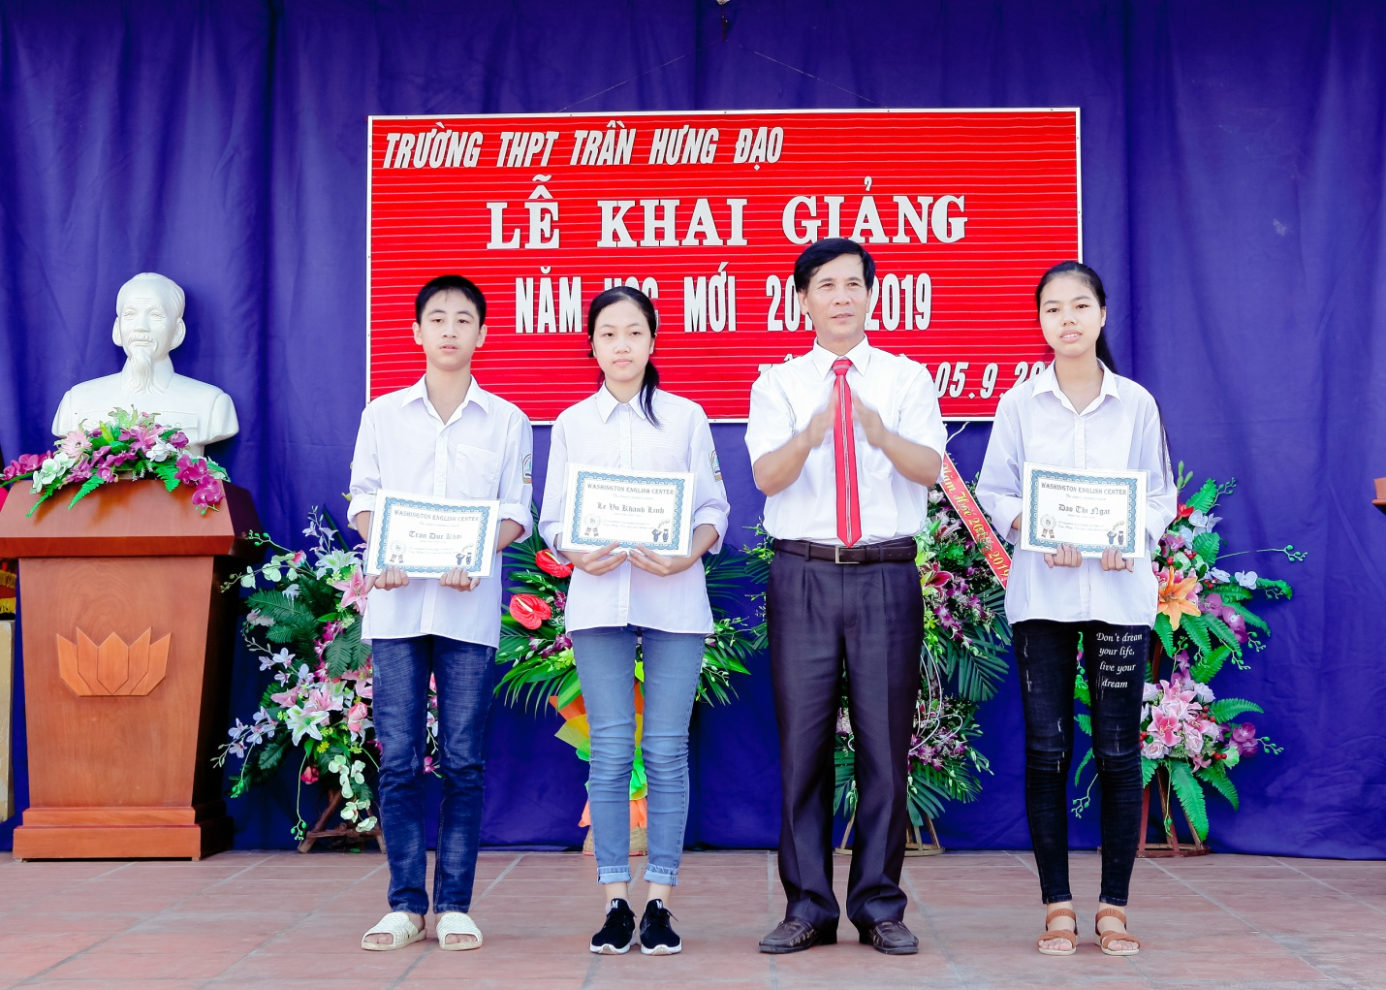
Ảnh thày Trần Mạnh Hùng phát thưởng học sinh đạt kết quả cao trong kì thi tuyển sinh vào 10 năm học 2018- 2019
Năm học mới bắt đầu, đây là năm mà thày và trò trường THPT Trần Hưng Đạo quyết tâm phấn đấu “thực hiện có hiệu quả các nhiệm vụ được đề ra trong nghị quyết 29- NQ/TW của hội nghị Trung ương 8 (khóa XI ) về đổi mới căn bản toàn diện giáo dục và đào tạo”; và hoàn thành xuất sắc nhiệm vụ năm học 2018- 2019 để hướng tới kỷ niệm 40 năm ngày thành lập trường ( 1979- 2019).
Chương trình lễ khai giảng được nối tiếp với phần phát động thi đua “Tháng an toàn giao thông”, “Giáo viên hiệu quả, học sinh tích cực”, “Nghiên cứu khoa học kĩ thuật của học sinh”, “ Làm đồ dùng dạy học”.
Để thể hiện sự hưởng ứng những nội dung thi đua đã phát động, cô giáo Đỗ Thị Huệ - Tổ trưởng tổ Hóa- Sinh, giáo viên đạt nhiều thành tích trong năm học vừa qua thay mặt cho tập thể giáo viên của nhà trường lên phát biểu quyết tâm thư thực hiện thắng lợi nhiệm vụ năm học.
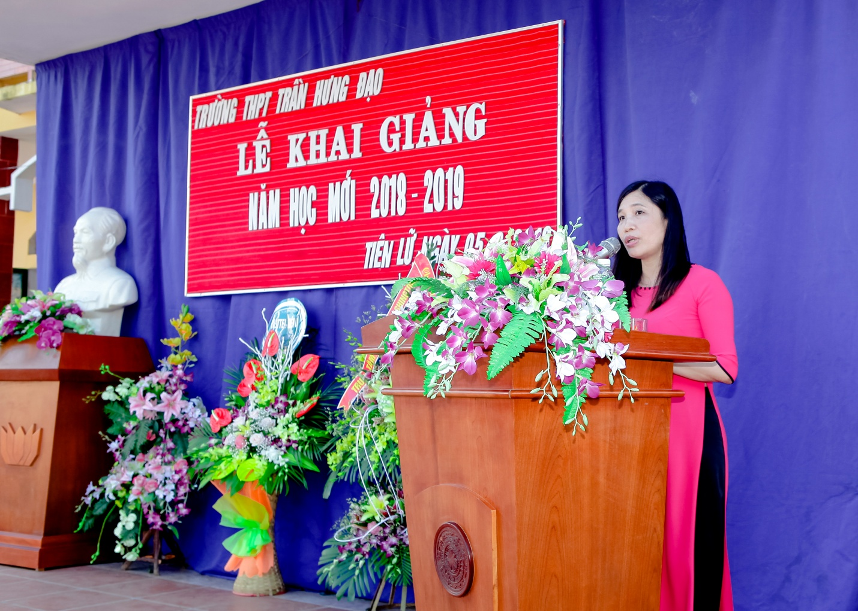
Ảnh cô Đỗ Thị Huệ phát biểu quyết tâm thư
Cùng với sự hưởng ứng đó, em Phạm Hoàng Yến – Chi đoàn lớp 12A2 thay mặt cho gần 1000 em học sinh trong toàn trường phát biểu quyết tâm hoàn thành nhiệm vụ học tập, rèn luyện trong năm học mới.
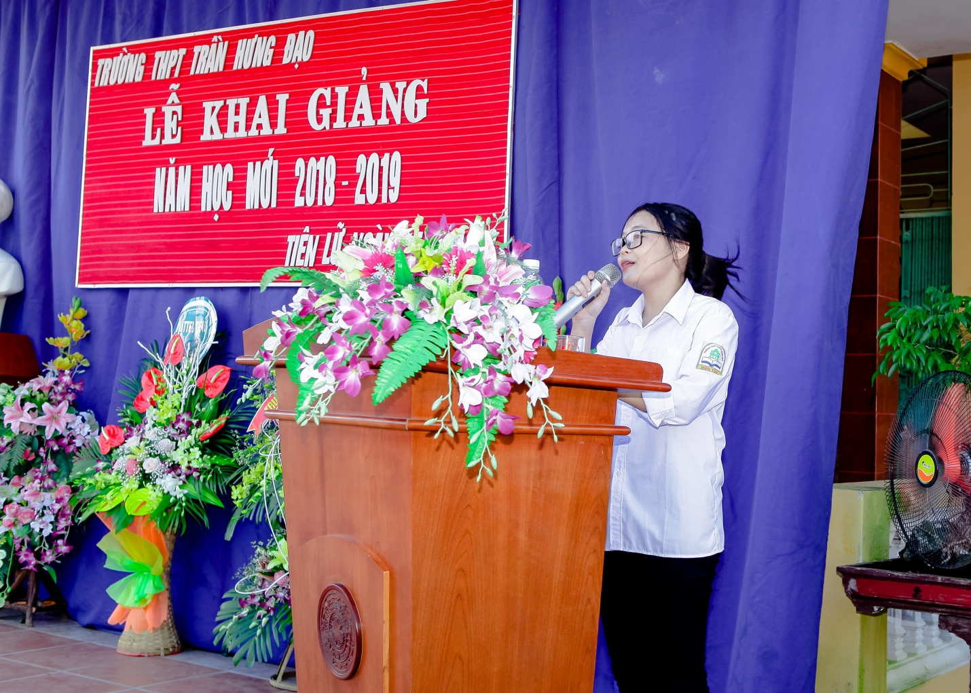
Ảnh em Phạm Hoàng Yến thay mặt học sinh toàn trường phát biểu quyết tâm hoàn thành nhiệm vụ học tập
Chương trình lễ khai giảng năm học 2018- 2019 khép lại với chương trình văn nghệ đặc sắc. Mở đầu là tiết mục đơn ca của chi đoàn 10A3 với bài hát “ Bụi phấn” bằng giọng hát ngọt ngào chan chứa tình thày trò và giai điệu mượt mà qua tiếng hát của em Đức Long đã mang lại những giây phút ấm áp cho thày cô và các bạn học sinh năm học mới.
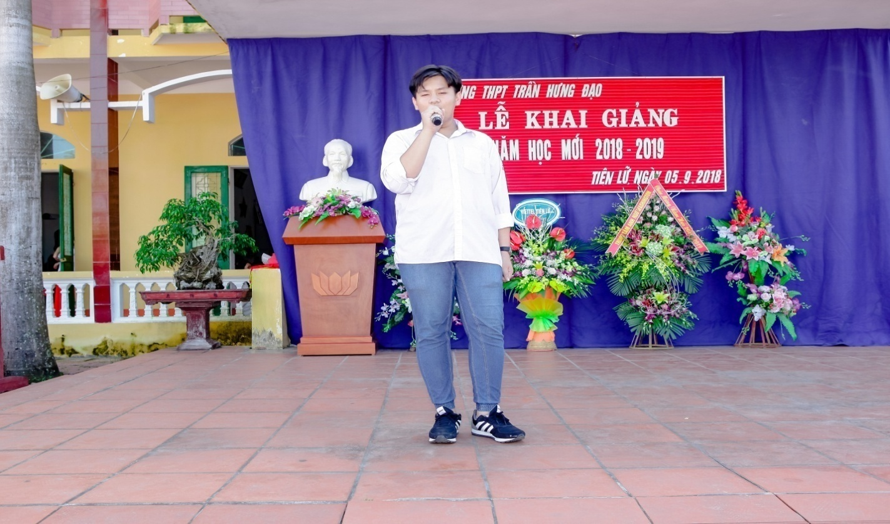
Ảnh tiết mục đơn ca của em Đức Long - lớp 10A3
Cả sân trường như ồ lên với tiết mục múa đương đại trên nền nhạc bài hát “Giấc mơ trưa” của chi đoàn 10A6
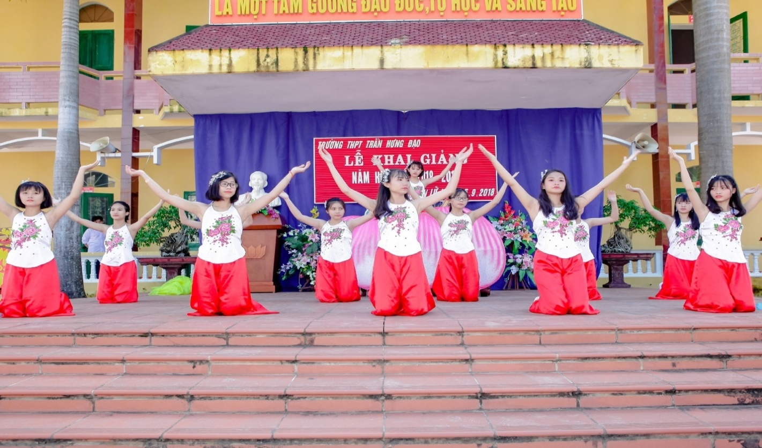
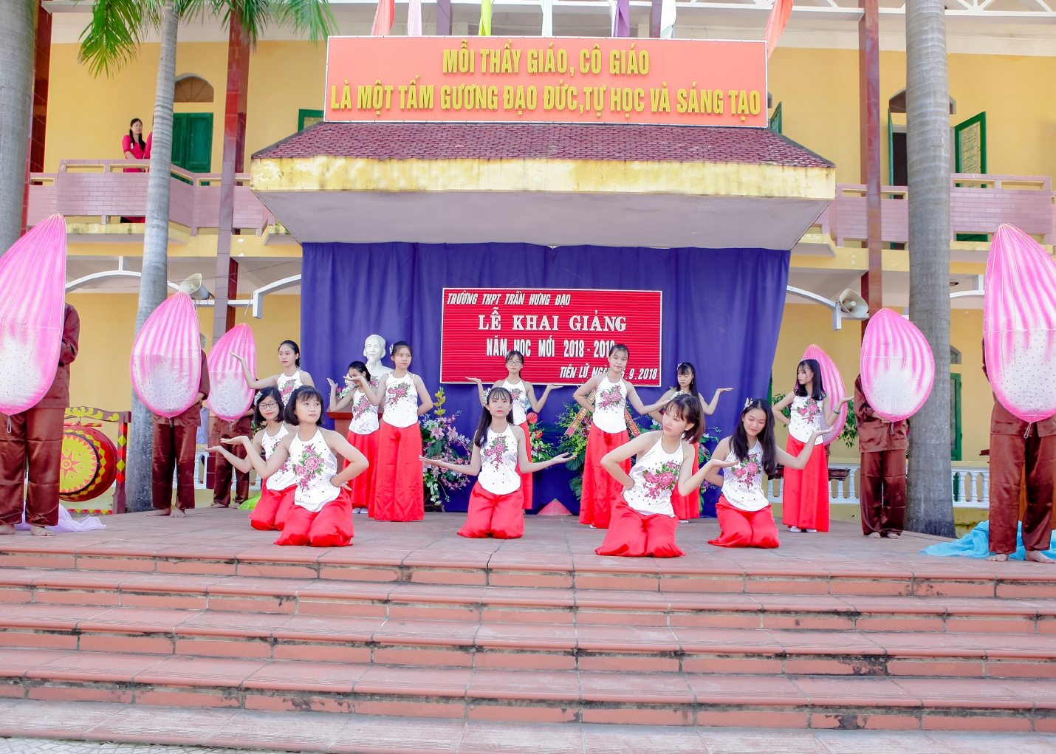
Ảnh tiết mục múa đương đại của chi đoàn 10A6
Cuối chương trình là tiết mục song ca của cô giáo Nguyễn Thị Tuyến và thày giáo Khúc Văn Thắng. Tiếng hát ngân nga của thày cô đã kép lại Lễ khai giảng nhưng lại mở ra một năm học mới đầy hứa hẹn. Chúc toàn thể thày cô và các em học sinh một năm học mới nhiều niềm vui và thành công mới.

Tổ Toán – THPT Trần Hưng Đạo

